~~展愛佈告欄~~
南台中家扶中心展愛隊第34期
指導老師：曾玉芬 隊長：李素卿 編輯：文書組

第10809號
展愛月訊
※活動預告：
一、9/21(六)PM6:00~9:00隊員大會暨聯誼
(1)18:00~18:30用餐(請自備餐具)。
(2)報名截止日期：9月18日(三)PM5:00。
(3)8/20(二)於網站公告開會通知及討論議題，並由文書組彙整夥伴們提案討論事項。
(4)請穿隊服。
二、10/19(六)、11/16(六)新舊幹部團於幹部會議交接。
三、12/21(六)志工聯合隊慶，負責人：素卿隊長。
(1)日期暫訂：12/21(六)AM08:00~13:00。

108年08月份服務累積時數
2019年01~08月服務時數累積
行政組、文書組服務時數
  組別 | 姓名 | 出勤時數 | 服務時數 | 志工手冊時數 | 1~3月服務時數 | 4~6月服務時數 | 7~9月服務時數 | 10~12月服務時數
  行政組 | 李素卿 | 125.5 | 100 | 100 | 18.5 | 26 | 55.5 | 0
  行政組 | 潘志群 | 49.5 | 13 | 13 | 4.5 | 8.5 | 0 | 0
  行政組 | 劉雅淑 | 55 | 40 | 40 | 13.5 | 9 | 17.5 | 0
  行政組 | 林添榮 | 118 | 97 | 97 | 11 | 23.5 | 62.5 | 0
  行政組 | 林振川 | 200 | 171 | 171 | 52.5 | 56 | 62.5 | 0
  行政組 | 蔡文祥 | 54 | 17 | 17 | 10.5 | 6.5 | 0 | 0
  文書組 | 賴嘉彬 | 84 | 61 | 61 | 25 | 21 | 15 | 0
  文書組 | 沈善剴 | 32.5 | 28.5 | 28.5 | 9 | 13.5 | 6 | 0
  文書組 | 林玉婷 | 32.5 | 28.5 | 28.5 | 9 | 13.5 | 6 | 0
  文書組 | 胡 容 | 70.5 | 53 | 53 | 32.5 | 6 | 14.5 | 0
  文書組 | 張翎軒 | 88 | 80 | 0 | 9 | 24.5 | 46.5 | 0
展一組服務時數
  組別 | 姓名 | 出勤時數 | 服務時數 | 志工手冊時數 | 1~3月服務時數 | 4~6月服務時數 | 7~9月服務時數 | 10~12月服務時數
  展一組 | 廖淑敏 | 112 | 77.5 | 77.5 | 0 | 30 | 47.5 | 0
  展一組 | 陳子鈴 | 97 | 73.5 | 73.5 | 39.5 | 24 | 10 | 0
  展一組 | 王志誠 | 114 | 99.5 | 99.5 | 2 | 45.5 | 52 | 0
  展一組 | 李惠如 | 131.5 | 119 | 119 | 31 | 36.5 | 51.5 | 0
  展一組 | 吳茂昇 | 43.5 | 41.5 | 41.5 | 6 | 23 | 12.5 | 0
  展一組 | 胡直斌 | 49 | 47 | 47 | 10 | 37 | 0 | 0
  展一組 | 賴素煖 | 33.5 | 24.5 | 24.5 | 0 | 3.5 | 21 | 0
  展一組 | 鄭文凱 | 41 | 24 | 24 | 8.5 | 15.5 | 0 | 0
  展一組 | 翁美玲 | 151 | 132 | 132 | 30 | 46.5 | 55.5 | 0
  展一組 | 陳嶸銨 | 72.5 | 63.5 | 63.5 | 23 | 25.5 | 15 | 0
  展一組 | 蘇世偉 | 34.5 | 21.5 | 21.5 | 0 | 13.5 | 8 | 0

2019年01~08月服務時數累積
展二組服務時數
  組  別 | 姓名 | 出勤時數 | 服務時數 | 志工手冊時數 | 1~3月服務時數 | 4~6月服務時數 | 7~9月服務時數 | 10~12月服務時數
  展二組 | 魏駿紘 | 55.5 | 29.5 | 29.5 | 4 | 17.5 | 8 | 0
  展二組 | 陳美滿 | 52 | 47 | 47 | 33.5 | 13.5 | 0 | 0
  展二組 | 黃淑貞 | 29 | 27 | 27 | 5 | 16 | 6 | 0
  展二組 | 顏鵬洲 | 36.5 | 27 | 0 | 2 | 8.5 | 16.5 | 0
  展二組 | 李敏華 | 48 | 36.5 | 36.5 | 3 | 29.5 | 4 | 0
  展二組 | 鄭麗敏 | 54.5 | 48 | 48 | 6 | 28.5 | 13.5 | 0
  展二組 | 蔡植先 | 193.5 | 185.5 | 185.5 | 29 | 5.5 | 151 | 0
  展二組 | 曹建勛 | 39.5 | 34 | 0 | 23 | 0 | 11 | 0
  展二組 | 廖明宏 | 22.5 | 15.5 | 15.5 | 9 | 6.5 | 0 | 0
  展二組 | 林錦華 | 62 | 52 | 0 | 0 | 5.5 | 46.5 | 0
  展二組 | 蘇進財 | 28 | 25.5 | 25.5 | 17.5 | 8 | 0 | 0
  展二組 | 蔡植丞 | 150 | 150 | 150 | 21 | 17.5 | 111.5 | 0
  展二組 | 陳毅佩 | 70.5 | 66 | 66 | 8.5 | 31.5 | 26 | 0
  展二組 | 呂月雲 | 5.5 | 3 | 3 | 3 | 0 | 0 | 0
  展二組 | 蕭婷懌 | 39 | 34.5 | 0 | 12 | 6.5 | 16 | 0
  展二組 | 周聿家 | 28.5 | 16 | 0 | 2 | 7 | 7 | 0
  展二組 | 蔡數梅 | 7.5 | 7.5 | 0 | 0 | 0 | 7.5 | 0
展三組服務時數
  組別 | 姓名 | 出勤時數 | 服務時數 | 志  手冊時數 | 1~3月服務時數 | 4~6月服務時數 | 7~9月服務時數 | 10~12月服務時數
  展三組 | 莊舒郁 | 103 | 89 | 89 | 14 | 28.5 | 46.5 | 0
  展三組 | 林翠純 | 49 | 29 | 29 | 22.5 | 6.5 | 0 | 0
  展三組 | 張同本 | 57.5 | 40.5 | 40.5 | 31 | 9.5 | 0 | 0
  展三組 | 蔡湘芸 | 35 | 30.5 | 30.5 | 8.5 | 4 | 18 | 0
  展三組 | 徐慧美 | 22 | 17.5 | 17.5 | 10.5 | 7 | 0 | 0
  展三組 | 邱瑞彬 | 8 | 8 | 0 | 0 | 0 | 8 | 0
  展三組 | 吳昱慧 | 22 | 16 | 16 | 0 | 16 | 0 | 0
  展三組 | 朱晨梅 | 105 | 98.5 | 98.5 | 29.5 | 47 | 22 | 0
  展三組 | 黃文衍 | 32 | 27.5 | 0 | 20.5 | 7 | 0 | 0
  展三組 | 鄧美娟 | 33.5 | 31.5 | 31.5 | 10.5 | 11.5 | 9.5 | 0
  展三組 | 孫守澤 | 66 | 60.5 | 60.5 | 35.5 | 25 | 0 | 0
  展三組 | 廖婉汝 | 28 | 28 | 0 | 6 | 8 | 14 | 0
  展三組 | 何建國 | 73.5 | 53.5 | 53.5 | 29.5 | 16 | 8 | 0
  展三組 | 李妍萱 | 25.5 | 13 | 13 | 0 | 6 | 7 | 0
  展三組 | 廖婉如 | 35 | 22.5 | 22.5 | 3 | 11.5 | 8 | 0
  展三組 | 詹凱閔 | 10 | 10 | 0 | 3 | 7 | 0 | 0

 | 2019年01~08月服務時數累積
見習志工服務時數
  組別 | 姓名 | 出勤時數 | 服務時數 | 志工手冊時數 | 1~3月服務時數 | 4~6月服務時數 | 7~9月服務時數 | 10~12月服務時數
  見習一 | 程元鳳 | 0 | 0 | 0 | 0 | 0 | 0 | 0
  見習一 | 黃智煊 | 4.5 | 4.5 | 0 | 0 | 4.5 | 0 | 0
  見習一 | 謝閔宇 | 125 | 108.5 | 69.5 | 13 | 41 | 54.5 | 0
  見習一 | 葉士豪 | 50 | 48 | 0 | 0 | 19 | 29 | 0
  見習一 | 劉雅惠 | 0 | 0 | 0 | 0 | 0 | 0 | 0
  見習二 | 李姝榆 | 0 | 0 | 0 | 0 | 0 | 0 | 0
  見習二 | 莊炘亞 | 4 | 4 | 0 | 4 | 0 | 0 | 0
  見習二 | 劉羽珊 | 18 | 18 | 0 | 7 | 11 | 0 | 0
  見習三 | 林以羚 | 17 | 17 | 0 | 5 | 6.5 | 5.5 | 0
  見習三 | 賴彥儒 | 49 | 39.5 | 23.5 | 11.5 | 20 | 8 | 0
  見習三 | 蔡乙瑄 | 30 | 22 | 3 | 0 | 16 | 6 | 0
  展友 | 盛淑蕙 | 20.5 | 20.5 | 20.5 | 16 | 0 | 4.5 | 0



108年09月份活動報名
序  號 | 日期 | 時間 | 活動名稱 | 服務  內容 | 人力 | 負責  組別 | 報名名單
1 | 9/ 7(六)  9/21(六)  9/28(六) | 09:00-12:00  13:00-17:00 | 幸福小舖 | 協助店務 | 1 | 展三組 | 9/7上午：黃淑貞  下午：陳嶸銨  9/21上午：黃淑貞  下午：吳昱慧  9/28上午：黃淑貞  下午：
2 | 9/21(六)  9/28(六) | 13:00-15:00 | 陶樂笛初階班協助 | 陪伴上課、  秩序管理、  出缺席統計 | 2 | 展三組 | 9/21：鄭麗敏、林振川  9/28：林振川
3 | 9/ 7(六)  9/21(六)  9/28(六) | 08:30-12:00  13:00-16:30 | 中心服務台 | 陪伴上課、  秩序管理、  出缺席統計 | 1 | 展三組 | 9/7上午：林振川  下午：  9/21上午：林振川  下午：  9/28上午：林振川  下午：
4 | 9/ 7(六) | 08:30-16:00 | 志工在職訓練(二) |  | 30 | 行政組 | 建國、胡容、素煖、美娟、毅佩、乙瑄、婉如、志群、妍萱、文祥、麗敏(11)
5 | 9/ 7(六) | 08:00-17:00 | 瑞助營造家庭日招待 | 協助小隊帶領(小隊輔) | 4 | 展三組 | 美玲、湘芸、植丞、聿家
6 | 9/21(六) | 9:00-12:00 | 協助整理社工老師外訪攜帶物資 | 整理物資 | 2 | 展三組 | 蔡數梅、蕭婷懌
7 | 9/21(六) | 08:00-17:00 | 寄養安親  (維他露會館) | 兒少安親 | 10 | 展三組 | 陳嶸銨、何建國、賴彥儒、李敏華(負責人)、蔡湘芸、葉士豪、蔡植丞、蔡植先、顏鵬洲
8 | 9/21(六) | 18:00-21:00 | 隊員大會暨聯誼 |  | 全隊 | 行政組 | 建國、彥儒、小米、同本、大米、閔宇、毅佩、駿紘、淑貞、振川、雅淑、鵬洲、美玲、素煖、素卿、文祥、翠純、世偉
9 | 9/25(三) | 13:00-17:00 | 實物前置(物資整理) |  | 3 | 展三組
10 | 9/26(四) | 08:30-12:00  12:00-17:00 | 扶助金發放協助交管 | 交管、協助搬運物資 | 6  5 | 展三組 | 上午：孫守澤  下午：孫守澤
11 | 9/28(六) | 09:30~18:00 | 早上法扶桌遊，下午趨勢科技招待的集集半日遊 | 協助小隊帶領(小隊輔)、教導桌遊 | 4 | 展三組 | 翁美玲、陳毅佩、陳嶸銨、葉士豪
108年10月份活動預告
序  號 | 日期 | 時間 | 活動名稱 | 服務  內容 | 人  力 | 負責  組別 | 中心負責 | 組別、社工
1 | 10/19(六)  10/26(六) | 09:00-12:00  13:00-17:00 | 幸福小舖 | 協助店務 | 2 | 展二組 | 幸福  小舖 | 張順祥
2 | 10/19(六)  10/26(六) | 13:00-15:00 | 陶樂笛初階班協助 | 陪伴上課、  秩序管理、  出缺席統計 | 2 | 展二組 | 家扶組 | 許淑雯
3 | 10/19(六) | 9:00-12:00 | 協助整理社工老師外訪攜帶物資 | 整理物資 | 2 | 展二組 | 經扶組 | 陳麗玲
4 | 10/19(六) | 19:00-20:40 | 十月份月例會 |  | 全隊 | 展二組 | 兒保組 | 曾玉芬
5 | 10/26(六)~  10/27(日) | 08:00-17:00 | 親子旅遊 |  | 8 | 展二組 | 寄養組 | 淑玫/ 逸芬
6 | 10/28(一) | 13:00-17:00 | 實物前置(物資整理) |  | 3 | 展二組 | 行政組 | 戴淑真
7 | 10/29(二) | 08:00-12:00  12:00-17:00 | 扶助金發放協助交管 | 交管、協助搬運物資 | 6  5 | 展二組 | 行政組 | 周慧玲
感謝你(妳)們的熱誠參與
※八月份，由黃淑貞、陳嶸銨、廖婉汝、鄭麗敏、李敏華、蔡乙瑄、蔡數梅，共7位夥伴至中心幸福小舖協助店務。
※八月份，由共陳毅佩、林振川、謝閔宇、林振川、賴素煖、鄭麗敏、朱晨梅、蔡數梅，共4位夥伴至中心協助中心服務台。
※八月份，由蔡植先、蔡植丞、蔡植先，共3位夥伴至中心協助暑期生活營活動。
※八月份，由葉士豪、陳子鈴、李惠如，共3位夥伴至茉莉二手書店協助義賣。
※八月份，由林添榮、蔡植先、蔡植丞，共3位夥伴協助署期生活營活動。
※2019/08/03 (六)，由劉雅淑、賴素煖、鄧美娟、葉士豪，共4位夥伴協助麗寶賽車活動。
※2019/08/17(六)，由潘志群、林振川、蔡文祥、賴嘉彬、廖淑敏、陳子鈴賴素煖、翁美玲、蘇世偉、魏駿紘、黃淑貞、李敏華、莊舒郁、蔡湘芸、何建國、葉士豪，共16位夥伴參與月例會。
※2019/08/26(一)，由林以羚、曹建勛，共2位夥伴協助實物前置(物資整理)。
※2019/08/27(二)，由蔡湘芸、謝閔宇，共2位夥伴協助扶助金發放協助交管。

八月份壽星大集合
組別 | 姓名 | 生日
行政組 | 林振川 | 09.03
展一組 | 陳月秀 | 09.03
展三組 | 吳昱慧 | 09.09
文書組 | 張翎軒 | 09.14
文書組 | 胡 容 | 09.15
展三組 | 孫守澤 | 09.15
展二組 | 魏駿紘 | 09.17
展二組 | 林錦華 | 09.21
展三組 | 林翠純 | 09.29
展一組 | 葉士豪 | 09.30


2019年08月收支明細
年 | 月 | 日 | 編號 | 科目 | 摘 要 | 收 入 | 支 出 | 現金餘額
108 | 8 | 17 | 35 | 隊務支出 | 參加新北隊慶7/14過路油錢 |  | 400 | 6,658
 |  | 17 | 36 | 隊務支出 | 幹部便當費,蛋糕 |  | 950 | 5,708
 |  | 22 | 37 | 隊務支出 | 一帆老師退休禮物 |  | 500 | 5,208
 |  |  |  |  |  |  |  | 5,208
108 | 8 | 1 |  | 捐款 | 認養家扶兒童按月扣款8 |  | 1,000 | 93,148

零用金 | 5,208
郵局存款 | 93,148
總計 | 98,356


活動剪輯
~~2019/08/18游一帆老師榮退茶會 ~~
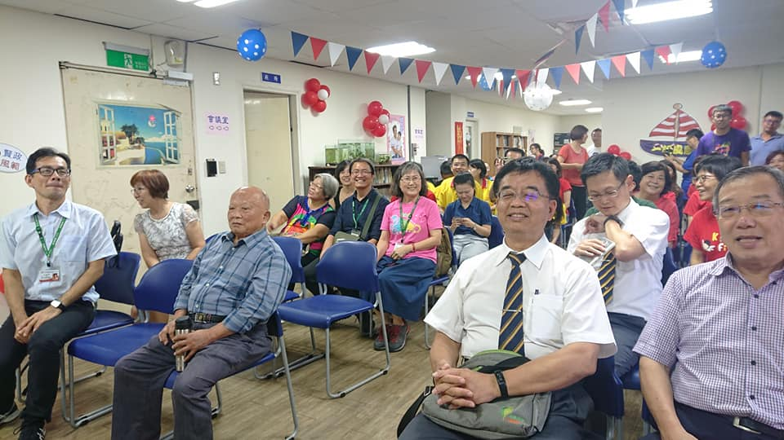  大家齊聚一堂祝福 | 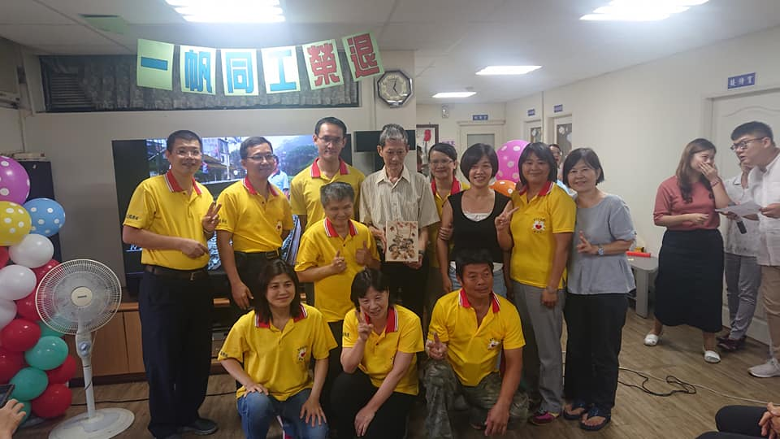  一凡老師有空要多回來看看大家呦
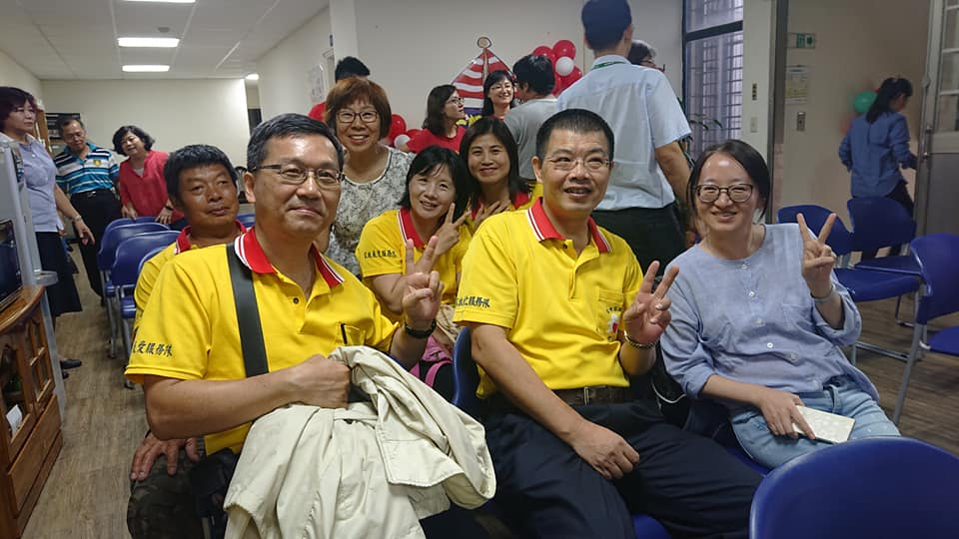  展愛隊祝福你 | 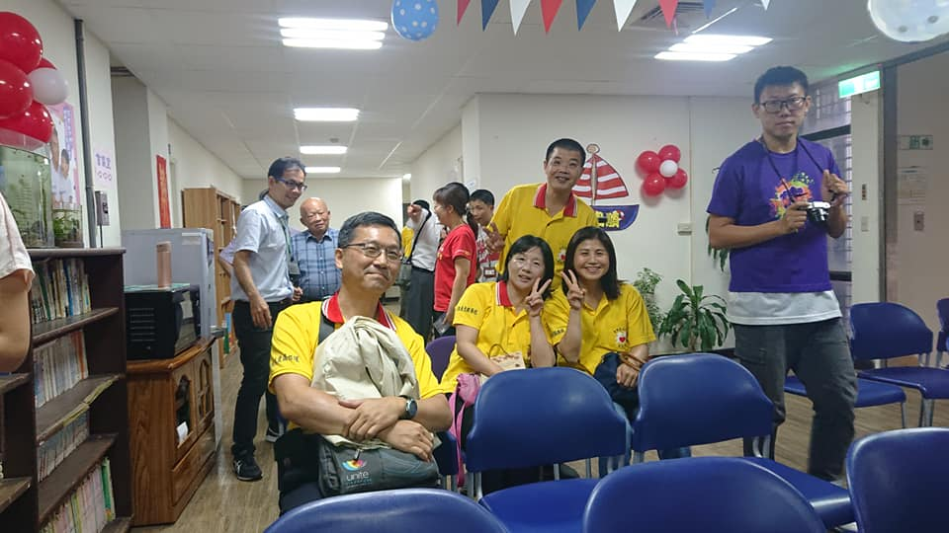  溫馨又愉快的茶會

~~2019/08/17(六) 八月份月例會 ~~
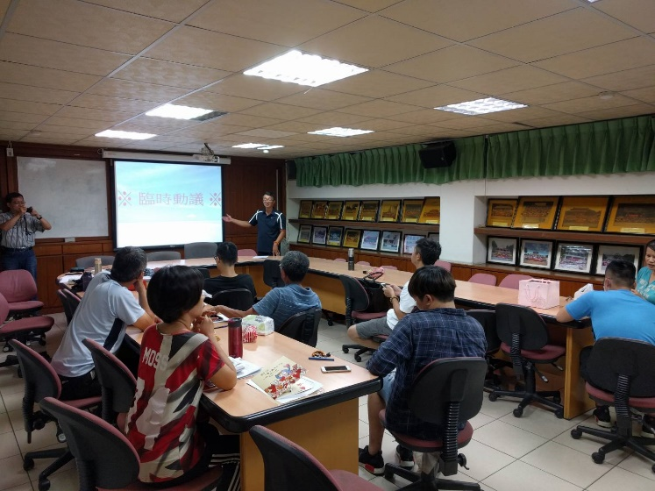  進行八月份月例會 | 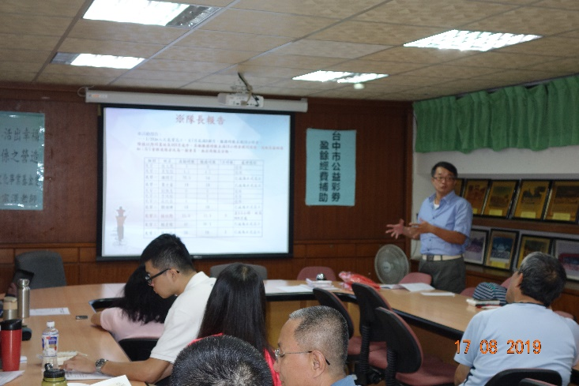  大家要多注意自己的服務時數喔!
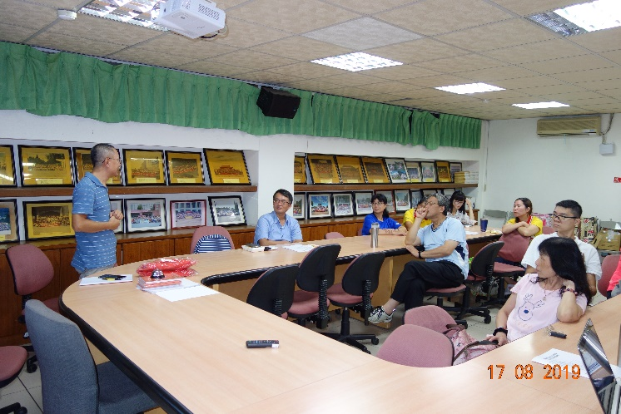  組長報告 | 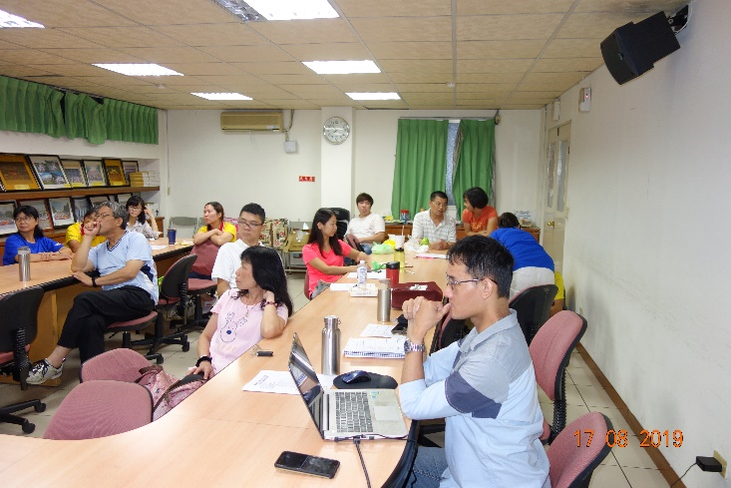  認真聆聽

